**Задание на практику № 9**

**Задачи:**

1. Собрать схему имитирующую работу автоматических дверей
2. Подобрать номинал резисторов для светодиодов
3. Написать программу для управления процессом работы автоматических дверей.

Схема приведена на рисунке 1.

Зеленый светодиод – двери отрываются.

Красный светодиод ­– двери закрываются.

Фоторезистор имитируют процесс приближения-удаления человека от дверей.

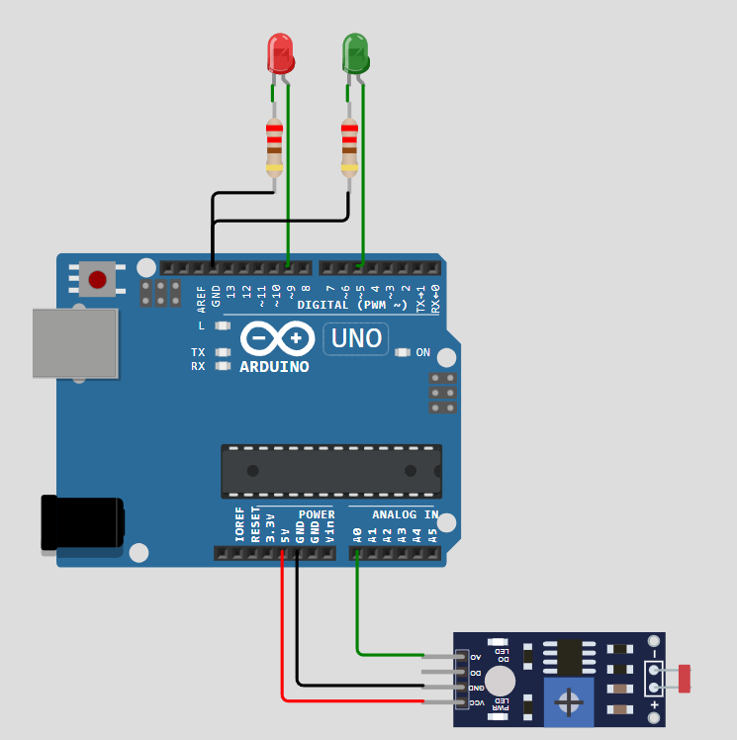

Рисунок 1 – Схема управления работой автоматических дверей

Изменение значений фоторезистора осуществляется при помощи ползунка (рисунок 2), изменение значения фоторезистора доступно только, когда запущен процесс моделирования.

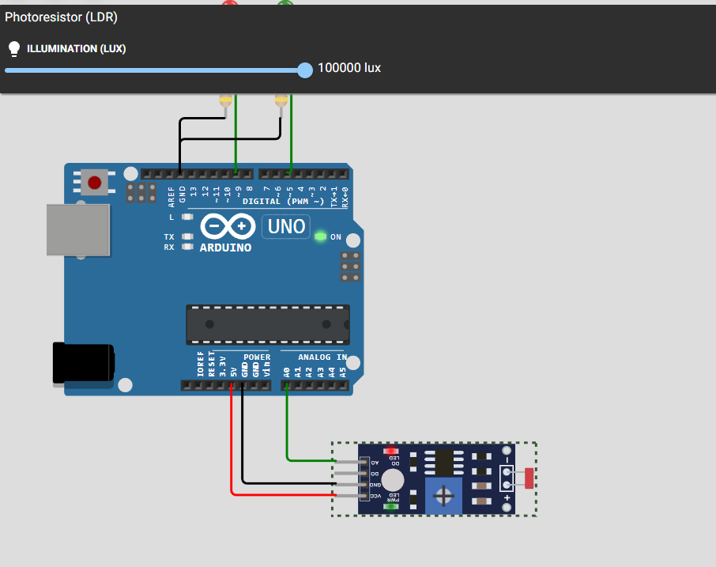

Рисунок 2 – Изменение значения фоторезистора

Логика работы программы:

1. По умолчанию горит светодиод, имитирующий закрытую дверь
2. Микроконтроллер считывает значение фоторезистора с аналогово пина
3. Если значение на пине превышает 512, на определённое время загорается светодиод, имитирующий открытую дверь, в последовательный порт выводится сообщение о событии.
4. После истечения заданного временного промежутка проверяется значение фоторезистора, если оно всё ещё превышает 512, дверь должна остаться открытой, в противном случае нужно включить индикацию закрытой двери, в последовательный порт выводится сообщение о событии.

Материалы для выполнения задания:

1. [Подключение светодиодов](https://alexgyver.ru/lessons/led/)
2. [Виртуальная среда для работы с Arduino](https://wokwi.com/arduino)
3. [Работа с аналоговыми пинами](https://alexgyver.ru/lessons/analog-pins/)
4. [Работа с последовательным портом](https://alexgyver.ru/lessons/serial/)